**安裝protobufjs所遇到的問題**

以下這些問題是我親自在安裝protobufjs所面臨到的狀況，那為什麼要把這些問題打出來呢?因為這些問題網路上都找不到解決辦法啊QQ

花了我一個月的時間去研究該怎麼辦的問題終於解決了!

Q1: 下載protobufjs遇到在cmd輸入npm install protobufjs卻沒跑出東西?

A1:  會沒跑出東西有可能是環境變數沒有設定好，或者node.js下載時資料沒有跑完整，因此先嘗試重新安裝node.js，但因為直接卸載可能會有砍不乾淨的問題發生，因此可以載IObit Uninstaller，它可以把檔案刪得較乾淨，

重新安裝好後，要在cmd先輸入path來確認是否有將node.js及npm加入環境變數中，下圖畫紅線的地方分別是node.js及npm，有看到就代表加入成功!

之後再打開環境變數且多加一個路徑C:\npm，多加這條路徑的用意是因為在cmd輸入npm install protobufjs沒跑出東西，所以我們更改protobufjs所安裝的路徑，

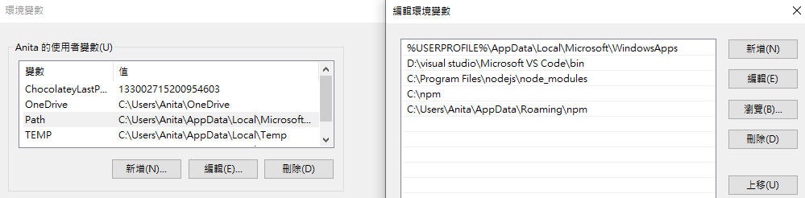

且用系統管理員的身分開啟cmd，之後輸入npm install protobufjs就可以了~

Q2: 此時你的專案放在D槽，protobufjs必須要載在D槽遊戲才能正常運行，但用系統管理員的身分開啟cmd，他的預設路徑在C槽，且不能更改，那要怎麼辦呢?

A2: 這個問題很簡單，我們只要打"D:" 就可已把路徑更改到D槽了~

Q3: Q2提到更改路徑到D槽，但通常專案不會只放在D槽，一定都會再建一個資料夾來放這些檔案，那如何在CMD更改磁碟槽且讓它跑到資料夾下載套件呢?

A3: 前面步驟跟Q2的方法一樣，就像剝洋蔥一樣一層一層打，首先先更換磁碟槽，只要輸入"D:"即可! 進入到D槽後，要再進入資料夾內，假設資料夾名稱取名為SVN(資料夾名稱可隨意更改成自己好辨識的)，因此再輸入"cd SVN"就可以進入到資料夾內了~(cd這指令的意思是進到下一層)

